دستورالعمل TDSB برای مهارت خواندن در دوران خردسالی: راهنمای خانواده‌ها و مراقبان
m
o
P
R
f
a
a
c
t
t
e
i
c
i
e
a
c
R
I
l
n
y
s
t
R
u
c
t
C
u
l
i
c
i
t
a
n
e
d
P
S
i
R
l
e
y
l
fl
a
e
s
t
c
R
t
i
e
s

دستورالعمل مهارت خواندن در دوران خردسالی در TDSB
مربیان تلاش می کنند تا آموزش آگاهانه مهارت‌های خواندن پایه را در میان تجربیات غنی یادگیری بگنجانند که بر اساس نقاط قوت، علایق، اشتیاق، تجارب زیسته و هویت کودکان شکل می‌گیرد. در ادامه، چارچوب کاری آموزش مهارت خواندن در دوران خردسالی ما آمده که مؤلفه‌های مهم آموزش مؤثر مهارت خواندن در دوران خردسالی در آن تشریح شده و راهنمایی برای آموزش مهارت خواندن در TDSB است.
a
s
e
d
L
e
a
R
n
i
n
g
q

چارچوب کاری TDSB برای آموزش مهارت خواندن در دوران خردسالی
پیام‌های کلیدی ذکر شده در این چارچوب عبارتند از:
- تجارب خواندن بر پایه دانش قبلی دانش‌آموزان، نقاط قوت، اشتیاق، علایق، هویت و تجربیات زبانی دانش‌آموزان در خانه و جامعه‌شان شکل می‌گیرد
- آموزش مهارت‌های خواندن در زمینه‌های هدفمند و معنادار روی می‌دهد که طی آن دانش‌آموزان کاملاً با تجربیات غنی سوادآموزی احاطه می‌شوند که تجاربی شادی را پرورش می‌دهند.
- آموزش مهارت خواندن مبتنی بر روابط واکنشی، و مراقبتی است

ve

ارج نهادن به نقاط قوت، علایق، اشتیاق، هویت و تجربیات زیسته کودکان
s
D
n
s
n
u
e
l
g
s
a
s
d
m
u
s
c
o
h
e
i
a
m
C
g
i
g
R
e
o
p
•
e
e
n
g
a
s
t
d
a
i
s
y
i
d
o
n
g
l
n
e
i
P
s
l
m
t
s
u
e
R
a
n
l
a
l
y
e
F
f
R
R
e
l
a
l
u
e
w
v
e
a
•
A
n
n
t
c
c
&
y
i
d
R
m
e
s
l
e
p
i
o
n
n
s
o
h
i
v
h
e
c
P
P
e
da
g
o
g
y
t
e
I
n
l
n
p
u
e
i
i
c
R
y
n
i
&
V
m
R
P
o
l
P
a
c
y
a
n
c
-
i
B
b
t
u
o
e
l
b
R
a
a
R
i
y
h
v
p
l
n
A
n
e
o
E
i
o
t
x
f
p
L
•
a
t
h
t
a
e
R
n
O
y
s
F
i
e
e
v
R
e
R
R
n
l
a
o
m
o
e
i
l
a
u
s
d
t
t
n
L
c
a
A
i
o
a
o
c

کمیسیون حقوق بشر انتاریو - گزارش تحقیقی حق خواندن
e
s
s
n
i
R
e
c
a
p
h
R
e
-
R
ti
p
n
A
m
,
o
y
t
C
i
u
q
E
n
o
i
s
s
e
y
R
c
p
a
p
R
e
O
-
t
i
i
t
L
n
e
e
A
h
v
,
i
m
کمیسیون حقوق بشر انتاریو گزارش تحقیقی حق خواندن را منتشر کرده که منعکس‌کننده یافته‌های یک تحقیق عمومی در مورد مسائل حقوق بشری است که دانش‌آموزان دچار ناتوانی در مهارت خواندن را تحت تاثیر قرار می‌دهد. در پاسخ به این گزارش تحقیقی، وزارت آموزش و پرورش دستورالعمل قابل اجرای مهارت خواندن در دوران خردسالی را منتشر کرد: یک راهنما برای معلمان که شامل نمونه‌هایی از استراتژی‌های آموزشی برای حمایت از آموزش مهارت خواندن می‌شود.
پشتیبانی‌های سوادآموزی TDSB برای مربیان، دربرگیرنده توصیه‌های گزارش تحقیقی حق خواندن است و همچنین تضمین می‌کند که تجارب و هویت زیسته دانش‌آموزان تصدیق شده و آنها لذت خواندن را تجربه می‌کنند.

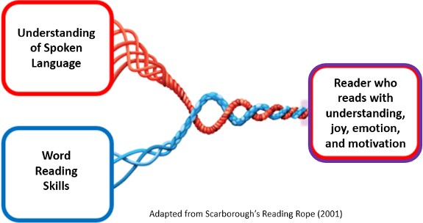
کودکان برای خواندن باید چه مهارت‌هایی بیاموزند؟
این تصویر نشان‌دهنده ارتباط بین درک کودکان از زبان گفتاری و مهارت‌های خواندن کلمات است. مهارت‌ها در هر دوی این زمینه‌ها در کنار هم قرار می‌گیرند تا افرادی با توانایی خواندن ایجاد کنند که با درک، شادی، احساسات و انگیزه مطالعه می‌کنند.
برنامه دوران خردسالی TDSB، به همراه آسیب‌شناسان گفتار-زبان، از مربیان TDSB در زمینه درک استراتژی‌ها و مهارت‌های ذکر شده در این زنجیره پشتیبانی می‌کنند.

درک زبان گفتاری | مهارت خواندن کلمات
مهارت‌ها در این زمینه عبارتند از:  - دسترسی به دانش زمینه‌ای  - استفاده و درک کلمات، جملات و داستان‌ها  - حل مسئله - استدلال - پرسش  - شرکت در بحث و گفتگو | مهارت‌ها در این زمینه عبارتند از:  - درک هجاها، صداها و کلمات  - دانستن و استفاده از تداعی صدای حروف برای خواندن کلمات  - استفاده از استراتژی‌هایی برای خواندن کلمات ناآشنا (به عنوان مثال، تلفظ آهسته)  - خواندن استراتژیک برای ایجاد قدرت تشخیص کلمات دیداری و حفظی پایه

پشتیبانی از مهارت‌های خواندن کودکان در خانه
خانواده‌ها از افراد شایسته و توانا، کنجکاو و سرشار از تجربه تشکیل شده‌اند. خانواده‌ها فرزندان خود را دوست دارند و بهترین‌ها را برای آنها می‌خواهند. خانواده‌ها در مورد فرزندان خودشان، متخصص هستند. آنها قوی‌ترین تأثیر را بر روند یادگیری، رشد، سلامت و رفاه کودکان دارند.
- برنامه مهدکودک سال 2016، صفحه 10.
خانواده‌ها و مراقبان می‌توانند به روش‌های مختلف از روند رشد مهارت خواندن فرزندشان در خانه حمایت کنند.
لطفاً نکات زیر را ملاحظه کنید؛ این نکات مخصوص خانواده‌ها/مراقبان است تا از زبان کودکان در زمینه‌های کلیدی زیر پشتیبانی کنند:

- بازی در خانه
- صحبت در خانه
- خواندن در خانه
- نوشتن در خانه

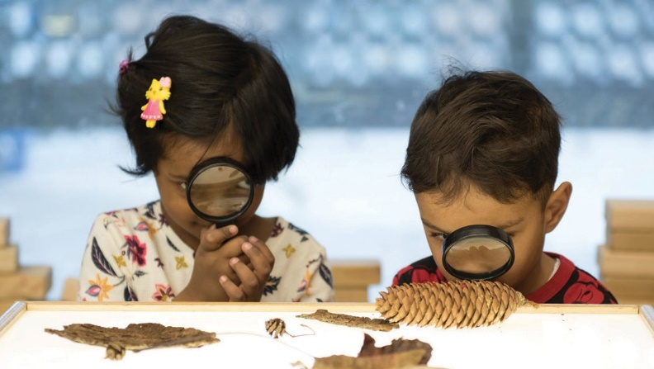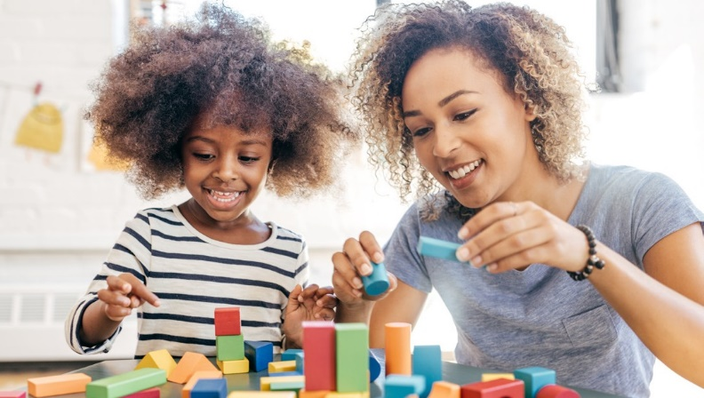

بازی در خانه | صحبت در خانه

با کودک خود بازی، کاوش، و تحقیق کنید و خوش بگذرانید. یادگیری از طریق بازی:  - مهارت‌های زبانی، مهارت‌های حل مسئله، ارتباطات اجتماعی، کنترل شخصی و تمرکز را توسعه می‌دهد  - باعث می‌شود یادگیری به امری سرگرم‌کننده و جذاب تبدیل شود  - امکان تمرین انواع مهارت‌ها را فراهم می‌کند  - خانواده‌ها را دور هم جمع می‌کند  در اینجا چند راه برای بازی و کاوش در خانه ذکر شده است:  - با هم بازی‌های رومیزی انجام دهید  - از تخیل خود برای بازی سناریوهای ساختگی استفاده کنید (به عنوان مثال، ایجاد یک فروشگاه، مطب پزشک، یک رستوران و غیره)  - با استفاده از قطعات مجزا چیزهای مختلف بسازید (مانند جعبه‌های مقوایی، فنجان، چوب، سنگ). از کودکان بخواهید در مورد خلاقیت‌های خود به شما بگویند  - مدتی را در طبیعت بگذرانید. درباره چیزهایی که هر دو نفر شما می‌بینید، می شنوید و درباره آن کنجکاو هستید حرف بزنید  - درباره علایق کودکان حرف بزنید و در مورد آنها تحقیق کنید (مثلاً اگر کودک به اتومبیل علاقه دارد، از او بپرسید که چه سؤالاتی دارد، وقت خود را صرف تماشای اتومبیل‌ها در جامعه کنید و آنچه را که در مورد ماشین‌ها متوجه می‌شوید به اشتراک بگذارید، کتاب‌های غیرداستانی بخوانید یا ویدیوهایی در مورد اتومبیل تماشا کنید تا به شما در یافتن پاسخ سوالات فرزندتان کمک کنند) | به زبان یا لهجه‌ای که در خانه ازآن استفاده می‌کنید، با فرزند خود صحبت کنید و برای او مطلب بخوانید. صحبت کردن با فرزندتان به شکل‌گیری موارد زیر کمک می‌کند:  - مهارت‌های گوش دادن و درک  - هویت فردی و فرهنگی مستحکم  - درک از رویدادهای گذشته و حال  - درک دیدگاه‌های مختلف  - توانایی رسیدن به راه حل‌های مختلف برای مشکلات  - مهارت‌های زبانی مورد نیاز برای خواندن و نوشتن  - پیوندهای عاطفی اجتماعی  در ادامه چند نکته برای ایجاد فرصت‌های پربار برای گفتگو در خانه آورده شده است:  - کتاب‌هایی را بخوانید و برنامه‌هایی را تماشا کنید که مورد علاقه شما و خانواده‌تان هستند  - در مورد تجربیات خود وقتی کودک بودید و بزرگ می‌شدید صحبت کنید  - داستان‌های مهم فرهنگی را به اشتراک بگذارید  - در مورد مراحلی که هنگام انجام کارها با هم پشت سر می‌گذارید صحبت کنید (مثلاً موقع آشپزی، مراحلی را که طی می‌کنید به اشتراک بگذارید و موادی را که استفاده می کنید نام ببرید)  - هنگام صحبت با فرزندتان سؤالات فکری و چالشی بپرسید:  - فکر می‌کنی چرا آنها چنین احساسی داشتند؟  - فکر می‌کنی در ادامه چه اتفاقی می‌افتد؟ از کجا می‌دانستی؟  - با من موافقی؟ چرا؟  - قسمت مورد علاقه تو از این ____، کدام بود؟

خواندن در خانه |  | نوشتن در خانه
خانواده‌ها و مراقبان می‌توانند به ایجاد مهارت‌های خواندن در دوران خردسالی کمک کنند:  - بازی با زبان  - دست زدن با هجاها (مثلاً «مادربزرگ چند هجا دارد؟ چهار!» نکته: فرزندتان را تشویق کنید  که دستش را درست زیر چانه‌اش قرار دهد. هر هجا باعث می‌شود که دهان باز شود و چانه دستشان را لمس کند)  - شکستن کلمات به صداهای مجزا (مثلاً «چند صدا در کلمه گربه می شنوی؟  /گ/../ر/../ب/../ه/. چهار!») کمک به کودکان در یادگیری تداعی صدای حروف (مثلاً نام تو با چه صدایی شروع می‌شود؟ با چه حرفی؟)  - مدلسازی نحوه ترکیب صداها با هم در کلمات موقع خواندن (مثلاً، /گ/../ر/../ب/../ه/ می‌شود گربه)  - الگوسازی و کمک به کودکان در بیان کلمات  - بحث در مورد معنای کلمات و داستان‌ها  - کتاب خواندن با هم و صحبت درباره کتاب‌هایی که خوانده‌اید. پرسیدن سوالاتی مانند:  - قسمت مورد علاقه تو کدام بود؟ چرا؟  - این کتاب تو را یاد چه چیزی می‌اندازد؟  - داستان چه حسی به تو داد؟ چرا؟  خانواده‌ها و مراقبان به این روش‍ها می‌توانند به ایجاد مهارت‌های خواندن در کودکان بزرگتر کمک کنند:  - کمک به کودکان برای اینکه کلمات طولانی‌تر را قسمت قسمت کنند و حرف زدن درباره معانی. (مثلاً جا...م...عه، بیا هر بخش را ادا کنیم و آنها را در کنار هم قرار بدهیم)  - با هم خواندن، نتیجه‌گیری کردن (مثلاً ، «فکر می‌کنی شخصیت داستان در مرحله بعد چه خواهد کرد؟ چه چیزی باعث می‌شود اینطور فکر کنی؟»)، پرسیدن سوال درباره موضوعاتی که راجع به آنها می‌خوانید، و متصل کردن ایده‌ها و مفاهیم از دل متن‌ها به تجربه‌های زیسته آنها. |  | خانواده‌ها و مراقبان می‌توانند به ایجاد مهارت‌های نوشتن در دوران خردسالی کمک کنند:  - مدل‌سازی نوشتن و نوشتن با هم (مثلاً، درست کردن لیست خرید، کارت تبریک، پیام‌های متنی، نوشتن ایمیل و غیره)  - مدل‌سازی نحوه گوش دادن به صداها در کلمات و ترجمه صداها به حروف موقع نوشتن (مثلاً، «ما به گوجه فرنگی نیاز داریم، اولین صدا در گوجه فرنگی چیست؟» /گ/... حرف «گاف»، صداش "/گ/. بیا بنویسیم "گ" برای گوجه‌فرنگی)  خانواده‌ها و مراقبان به این روش‍ها می‌توانند به ایجاد مهارت‌های نوشتن در کودکان بزرگتر کمک کنند:  - کمک به کودکان برای صحبت کردن در مورد آنچه می‌خواهند بنویسند و کمک به آنها در سازماندهی افکار و تشریح ایده‌هایشان (مثلاً، فکر می‌کنی از چه کلماتی در نوشتن خود استفاده خواهی کرد؟)  - ایجاد فرصت‌های سرگرم‌کننده و معنادار برای کودکان برای اینکه بنویسند (مثلاً، درست کردن کارت‌های تبریک، لیست خرید، دعوت‌نامه‌های مهمانی، یادداشت‌های سپاسگزاری، و غیره)  - خواندن متون مختلف با هم (مثلاً شعر، داستان، کتاب دنباله‌دار، ایمیل، مقاله، اطلاعات واقعی) برای قرار دادن کودکان در معرض انواع شکل‌های نوشتاری.

